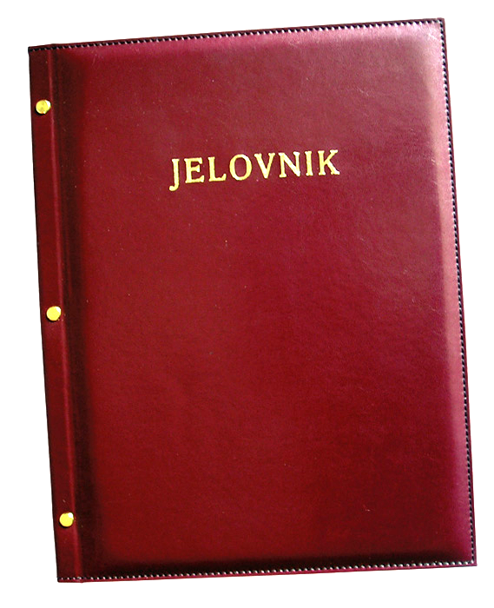
JELOVNIK POPODNEVNA SMJENA –28.10.- 31.10.2024.

DAN | MLIJEČNI OBROK
PONEDJELJAK,28.10. | Varivo od slanutka s hrenovkama
UTORAK, 29.10. | Svinjski paprikaš, tijesto
SRIJEDA, 30.10. | Pizza
ČETVRTAK, 31.10. | Kukuruzni roščić, euforija s voćem
DOBAR TEK!

Ravnateljica:
Zrinka Šućur, prof.

